**Clinex W3 Active Shield - preparat do mycia sanitariatów**

**Zastanawiasz się, który Preparat do mycia sanitariatów wybrać? W ofercie sklepu E-Środki Czystości znajdziesz preparat Clinex W3 Active Shield. Więcej o nim w artykule.**

**Clinex i inne środki czystości**

Powierzchnie kwasoodporne a także mocno wyeksploatowane powierzchnie wymagają odpowiedniego zabezpieczenia oraz odpowiednich środków czystości. W tym przypadku warto sięgnąć po profesjonalne środki, dzięki którym uzyskamy zadowalający efekt czyszczenia. W sklepie internetowym E- środki czystości znajdziesz szeroki wybór profesjonalnego asortymentu do czyszczenia. W katalogu online znajdziesz między innymi chemię gospodarczą a także chemie samochodow, przemysłową, środki do dezynfekcji, do higieny dłoni, odświeżacze powietrza a także chemię z importu i wiele innych. Jednym z polecanych środków jest wspomniany już [Clinex W3 Active Shield](https://e-srodkiczystosci.pl/chemia-profesjonalna-clinex/clinex-w3-active-shield-preparat-do-mycia-sanitariatow-z-aktywna-ochrona-5l-526).

**Clinex W3 Active Shield - mycie sanitariatów**

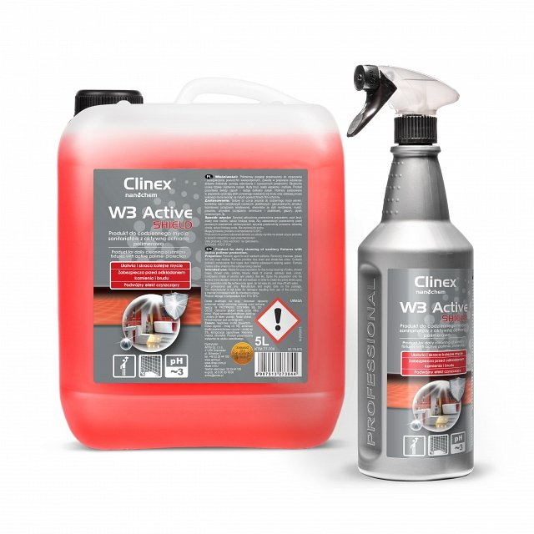

Preparat do mycia codziennego sanitariów, polimerowy **Clinex W3 Active Shield** to specyfik, który zawiera substancje aktywn, które usuwają zabrudzenia takie jak kamienne nacieki, tłusty brud, osady wapienne i mydlane. Dodatkowo preparat ten zapewnia efekt ochrony czyli aktywną tarcze widoczną na takich powierzchniach jak wanny, brodziki czy kabiny natryskowe. Trzeba również wspomnieć, że polimery zastosowane w środku Clinex opóźniają efekt ponownego osadzania się brudu. Produkt doskonale nadaje się do codziennego mycia sanitariów.